



学 院 计算机科学与技术
年 级 2010
课 程 并行计算

一、实验题目：基于MPI的卷积计算
二、实验内容

首先生成一个256*256的随机数据矩阵，其中随机指定50个位置值为255，其他位置的值为0。然后用下图中的5*5矩阵作为卷积核，基于pthread多线程对数据矩阵进行卷积计算，迭代100次，每5次保存一次数据，然后将计算保存的矩阵制作成为动画，并分析计算性能。
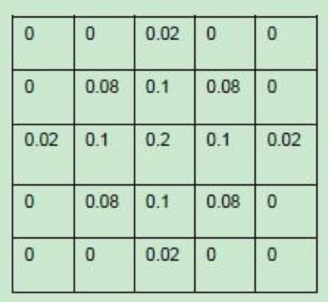

三、程序流程图
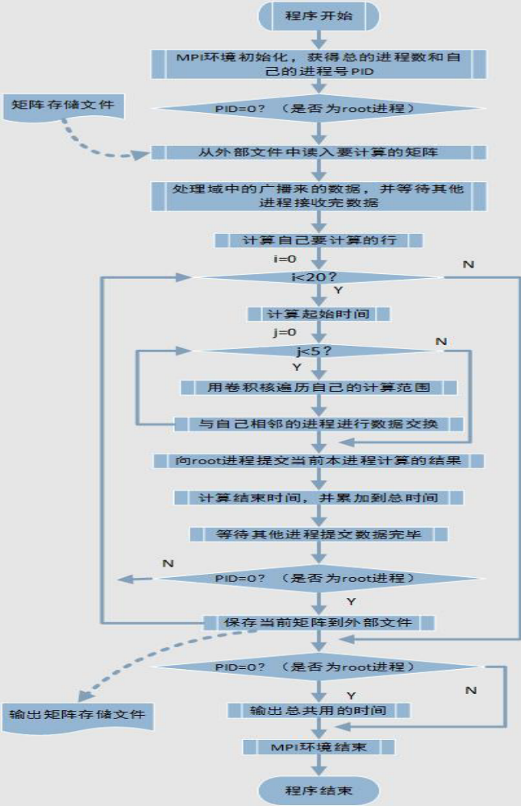

四、实现方法

#include<mpi.h>
#include<iostream>
#include<cstdlib>
#include<sstream>
#include<sys/time.h>
#include<fstream>
using namespace std;
double kernel[5][5]={
0.0 , 0.0 , 0.02, 0.0 , 0.0 ,
0.0 , 0.08, 0.1 , 0.08, 0.0 ,
0.02, 0.1 , 0.2 , 0.1 , 0.02,
0.0 , 0.08, 0.1 , 0.08, 0.0 ,
0.0 , 0.0 , 0.02, 0.0 , 0.0
};
double a[260][260];
int T_NUM=8;
string PREFIX="data_mpi_kernel";
bool init(){
ifstream in("sample.matrix.txt");
if(!in){
cout<<"no matrix file..."<<endl;
return false;
}

for(int y=2; y<258; y++){
for(int x=2; x<258; x++){
in>>a[y][x];
}
}
return true;
}

bool save(int time, string prefix){
string fname=prefix;
stringstream ss;
ss<<time;

string st;
ss>>st;
fname.append(st);

ofstream out(fname.data());
if(!out) return false;
for(int y=2; y<258; y++){
for(int x=2; x<258; x++){
out<<a[y][x]<<"\t";
}
out<<endl;
}
out.close();
return true;
}

int main(int argc, char* argv[]){
int group_size,my_rank;
MPI_Init(&argc, &argv);
MPI_Comm_size(MPI_COMM_WORLD, &group_size);
MPI_Comm_rank(MPI_COMM_WORLD, &my_rank);
if(my_rank==0){
if(!init()){
cout<<"no matrix file..."<<endl;
return 0;
}
}

MPI_Bcast(a, 260*260, MPI_DOUBLE, 0, MPI_COMM_WORLD);
MPI_Barrier(MPI_COMM_WORLD);
int each=256/group_size;
double my_data[each+4][260];
int start=my_rank*each;
int end=start+each+4;
for(int y=0; y<each+4; y++){
int ay=start+y;
for(int x=0; x<260; x++){
my_data[y][x]=a[ay][x];

}
}
int left, right;
if(my_rank>0) left=my_rank-1;
else left=MPI_PROC_NULL;
if(my_rank<group_size-1) right=my_rank+1;
else right=MPI_PROC_NULL;
MPI_Status statu;
int ssize=260*each;
double to[each+4][260];
long total_time=0;
struct timeval start_t;
struct timeval end_t;
for(int count=0; count<20; count++){
gettimeofday(&start_t,NULL);
for(int p=0; p<5; p++){
for(int y=2; y<each+2; y++){
int col=y-2;
for(int x=2; x<258; x++){
int line=x-2;
if(my_data[y][x]>254){
to[y][x]=255;
continue;
}
to[y][x]=0;

for(int k=0; k<5; k++){
to[y][x]+=kernel[k][0]*my_data[col+k][line]+kernel[k][1]*my_data[col+k][line+1]
+kernel[k][2]*my_data[col+k][line+2]+kernel[k][3]*my_data[col+k][line+3]
+kernel[k][4]*my_data[col+k][line+4];
}
}
}
for(int y=2; y<each+2; y++){
for(int x=2; x<258; x++){
my_data[y][x]=to[y][x];
}

}
MPI_Sendrecv((void*)my_data[each], 520, MPI_DOUBLE, right, 0,
(void*)my_data[0],520, MPI_DOUBLE, left, 0, MPI_COMM_WORLD, &statu);
MPI_Sendrecv((void*)my_data[2], 520, MPI_DOUBLE, left, 1,
(void*)my_data[each+2],520, MPI_DOUBLE, right, 1, MPI_COMM_WORLD, &statu);
}

MPI_Gather(my_data[2],260*each,MPI_DOUBLE,a[2],260*each,MPI_DOUBLE,0,MPI_COMM_WORLD);
gettimeofday(&end_t,NULL);
MPI_Barrier(MPI_COMM_WORLD);
if(my_rank==0){
total_time+=1000000*(end_t.tv_sec-start_t.tv_sec)+(end_t.tv_usec-start_t.tv_usec);
save(count, PREFIX);
}
}
if(my_rank==0){
cout<<"this time use \t"<<group_size<<"\t processes, and use \t"<<total_time<<"\t microseconds"<<endl;
}
MPI_Finalize();
return 0;
}

五、实验结果
1、原始数据（去除偏差较大的数据之前）
A、数据图表
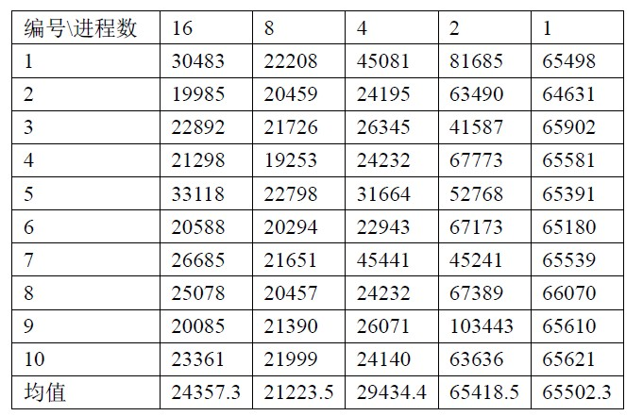

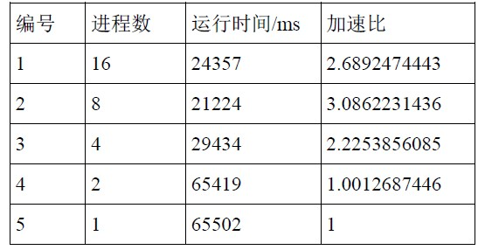

其中时间为运行10次，去除偏差较大的值，其余取平均值结果。

B、加速比图表
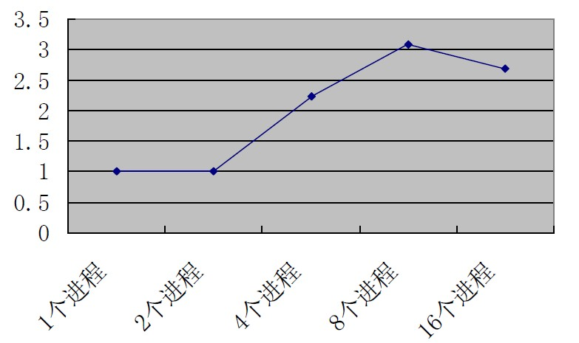

2、去除偏差较大的数据之后
A、数据表

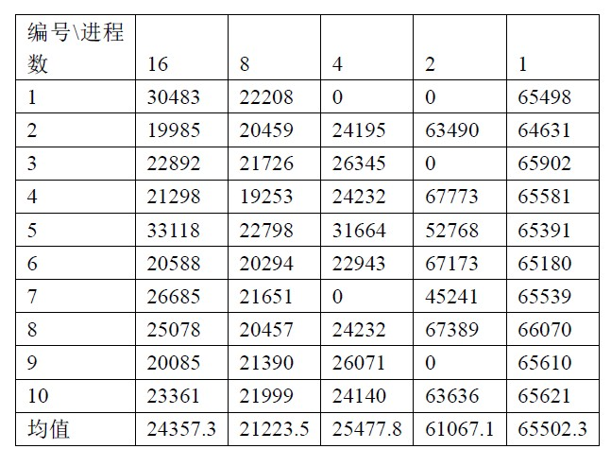
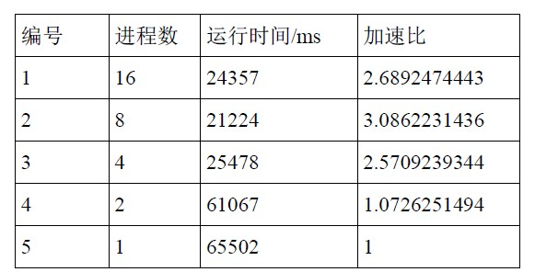

B、加速比图表
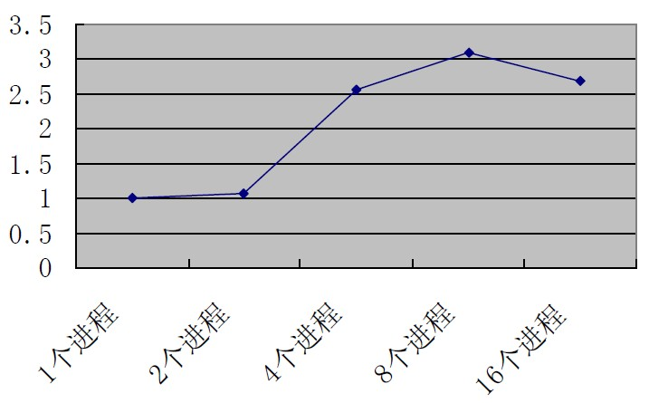

3、生成动画


六、性能分析
1、当进程数由1个增加到两个的时候，其加速比并没有加倍，主要原因是创建进程、进程之间的通信的消耗导致增加进程而产生的计算性能上的优势并没有显现出来。
2、当进程数增加到4个、8个时，其多进程的并行处理性能的提升得到了明显的体现，但是由于进程之间的通信的消耗，其性能没有达到理论上的提升幅度。
3、当进程数增加到16个时，其性能反而降低，是由于创建进程、进程间的通信消耗增加，但由于所使用的机器只有8个核，新增加的进程并不能得到真正的并行，同时执行的进程还是只有8个，所以消耗的时间有所增加。
七、总结展望
通过这个实验让我有了解了一种新的并行程序设计的实现方法MPI，这种方法与前面的pthread有所不同，前面的pthread是多线程的，线程之间是共享内存空间的，其数据是可以互相访问的，而MPI程序是基于多进程的，进程之间是不能共享内存空间的，甚至所有的进程都不是运行在同一台主机上的，所以这种情况下就要要求进程之间的通信，所以这种实现方法和前一种在程序设计上有了很大的改变。

